PSDK版本25
更新内容：
1.修复了DJI Pilot 2英文界面下Payload设置显示中文bug；
2.修复了上置云台挂载GL60Plus时，云台偏航方向反向的bug；
3.修改了DJI Pilot 2 控件爆闪和开关灯控制逻辑，可操作遥控器按键一键爆闪、一键开灯、关灯。

注意：
GL60Plus运行在M350飞机时，仅支持DJI Pilot 2控制。

已知问题：
1.M350上置云台架挂载H20T相机，而下置云台架挂载GL60Plus同时使用时，GL60Plus的PSDK控件显示异常，无法正常使用。当前解决方案，请使用下置双云台口挂载H20T和GL60Plus。
2.在M300飞机的上置云台口挂载GL60Plus时，仅支持DJI Pilot 2控制。czi Assistant APP显示负载未连接，悬浮窗无法打开。

云台版本12：
加快了云台自动校准速度；解决了偶尔校准失败问题。

GL60 Plus升级方法：
- 准备一张4~32G的TF内存卡，和读卡器，将TF卡插入读卡器，再将读卡器插入电脑USB口；
- 先将压缩包放到TF卡跟目录；
- 然后直接解压到当前文件夹；
- 主要将文件夹“GL60_Plus”放在TF卡根目录即可，该文件夹内包含了需升级的固件；
- 弹出TF卡，拔下读卡器，拔出TF卡；
- 将TF卡插入GL60 Plus灯体底下的TF卡卡槽内；
- 将GL60 Plus挂上无人机，开启无人机；
- 等到程序升级完成后，GL60 Plus自动启动；
- 取下TF卡，完成升级。

遥控器自定义按键设置一键爆闪、一键开关灯方法：
1.在DJI Pilot 2中，进入飞行界面，点击右上角处；
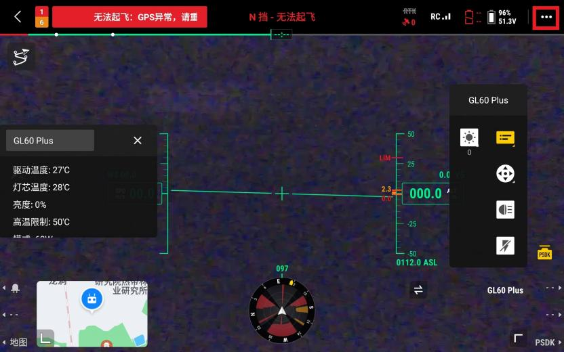

2.点击“遥控器设置”图标，点击“遥控器自定义按键”；
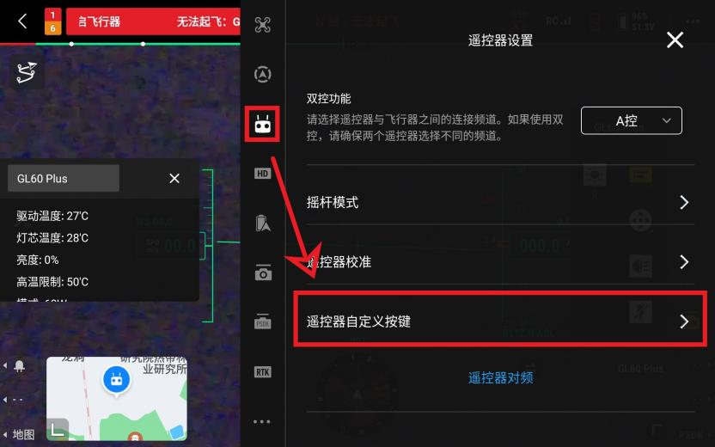

3.“C1”选择“PSDK”，选择“开关”；
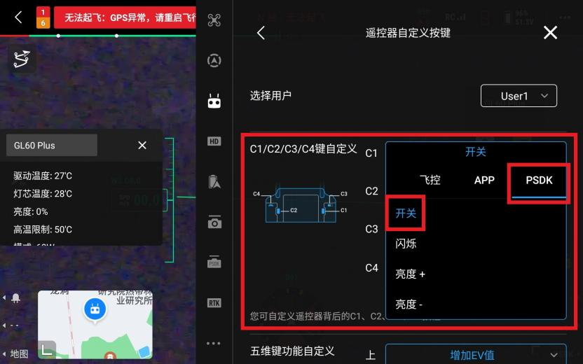

4.“C2”选择“PSDK”，选择“闪烁”；
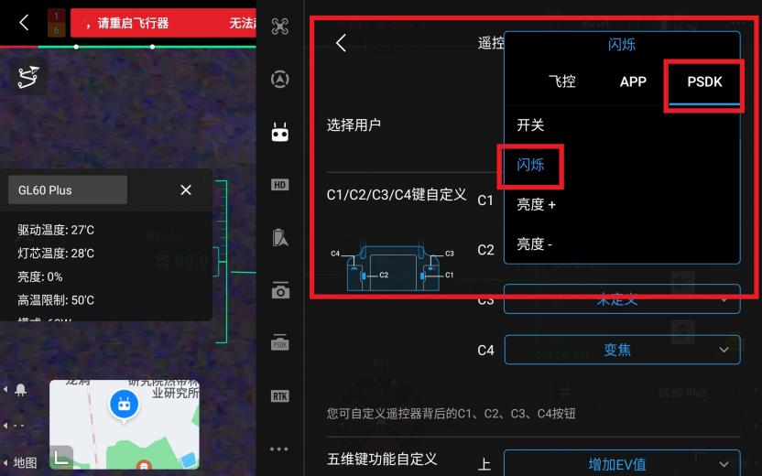

5.设置完成，可使用遥控器物理按键实现开关灯、爆闪；
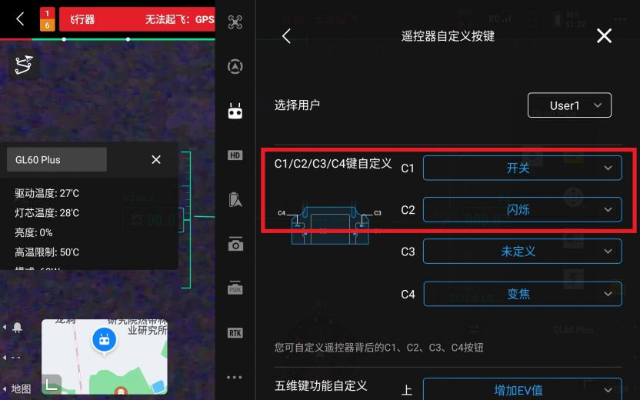

6.遥控器“C1”“C2”键位置。
